中华人民共和国强制性产品认证标志的名称是"中国强制认证"
（ 英文名称为："China Compulsory Certification" 英文缩写为："CCC" ）
认证标志的图案由基本图案、认证种类标注组成。
基本图案 基本图案如图一所示。

认证标志的规格
认证标志分为标准规格认证标志和非标准规格认证标志。
（一）标准规格认证标志分为五种，其规格标准见表一。
表一 标准规格认证标志的尺寸 单位：㎜
规格尺寸 | 1号 | 2号 | 3号 | 4号 | 5号
A | 8 | 15 | 30 | 45 | 60
A1 | 7.5 | 14 | 28 | 42 | 56
B | 6.3 | 11.8 | 23.5 | 35.3 | 47
B1 | 5.8 | 10.8 | 21.5 | 32.3 | 43
（二）非标准规格认证标志的规格与表一的规定不同，但必须与标准规格认证标的尺寸成线性比例。
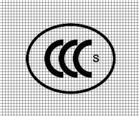 | 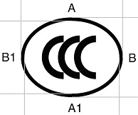
认证种类标注
在认证标志基本图案的右部印制认证种类标注，证明产品所获得的认证种类，认证种类标注由代表认证种类的英文单词的缩写字母组成， 如图。
国家认证认可监督管理委员会根据认证工作需要制定和发布有关认证种类标注。
  "S"代表安全认证 | 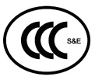  "S&E"安全和EMC认证 |   "F"代表消防产品认证 |   "I"代表安全认证

